学号 22009200894

西安电子科技大学
本科生毕业设计（论文）中期报告

题目 | 融合内外部数据的知识百科构建与检索增强生成
学生姓名 | 王越洋
专业 | 计算机科学与技术
学号 | 22009200894
指导教师 | 孔婉秋
报告日期 | 2026年3月18日

西安电子科技大学本科生院制

西安电子科技大学
本科生毕业设计（论文）中期报告要求

一、本科生在完成学位论文开题之后三个月内，必须进行学位论文中期考核，考核由各学院自行组织，具体要求参照毕业设计文件执行。
二、中期考核结论分为两种：1.通过，按专家意见修改后继续学位论文撰写工作；2.不通过，重新考核，正式答辩前达不到通过标准的，答辩延期进行。
三、中期报告由学生填写，填写完成后，需在限定时间内，在教务系统中上传最终版（如有更新，可重新上传覆盖）。
四、中期考核时需携带此表，本表一式三份，本人、指导教师、学院各一份，用A3纸张正反套印；承担毕业设计单位审核盖章后的表格最终胶装入存档论文中。
五、表格填写要求：正文字体宋体，字号小四，行间距固定值20磅，可续页，请勿更改表格样式。

1、毕业设计工作是否更换题目及是否按开题报告预定的内容及进度安排进行
未更换题目，按开题报告预定的内容及进度安排进行。
- 目前已完成的研究工作及结果（内容要详实充分）
为构建面向军事领域的可信、可溯源知识检索与增强生成系统，对内构建离线知识库，对多源数据进行清洗、统一表示与本地存储，为后续模型训练和候选召回提供基础；通过Embedding模型训练学习领域实体的识别能力与统一语义表示，为文本提及和知识库实体的匹配提供支撑；在此基础上，结合候选召回、语义匹配与重排序实现实体链接，将非结构化文本中的实体提及映射到标准实体；进一步通过跨语言实体对齐补充英文侧等价实体及属性关系，为Graph+RAG中的知识扩展、证据融合与答案溯源提供支持。总体路线如下图：
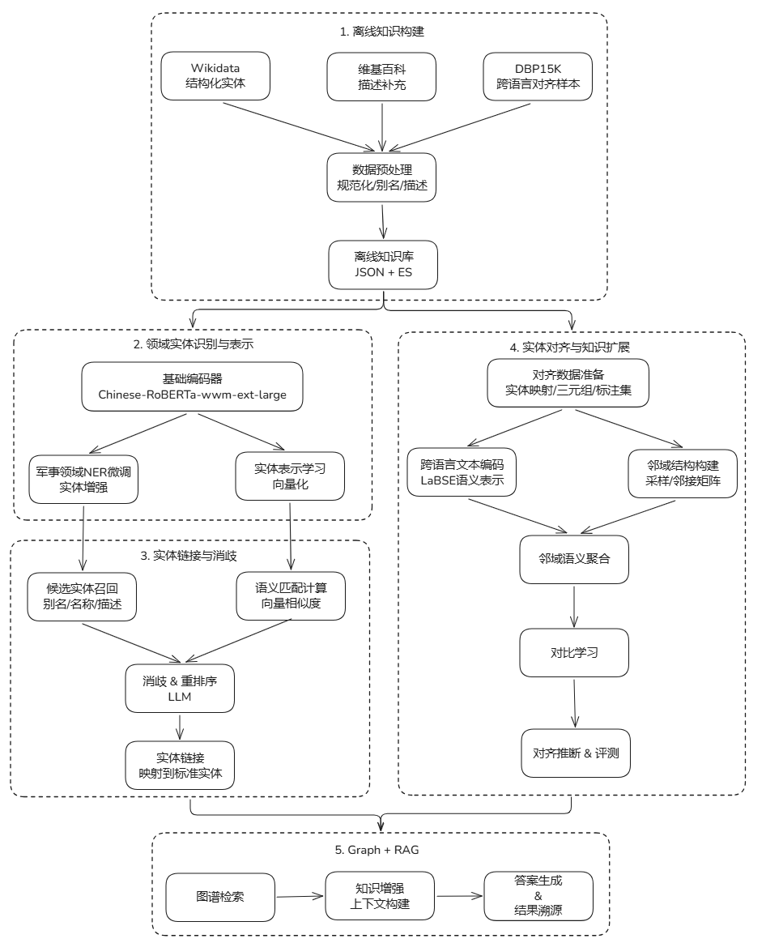
图2.1 总体技术路线图
2.1 离线知识库构建
(1) 数据收集
军事领域存在知识分散、实体标识不统一、文本语义信息不足及后续跨语言扩展基础薄弱等问题，单一数据源无法满足知识组织、实体检索、语义补充及对齐实验等多方面需求。因此，构建由结构化知识源、百科文本补充源、标准对齐数据集及领域补充数据组成的多源数据。
Wikidata是一个自由、协作的多语言知识库，数据模型以实体为核心，每个实体都有唯一的标识符（QID），并包含标签（label）、别名（alias）、描述（description）等丰富属性，支持通过SPARQL查询语言进行高效检索。选定其作为主要结构化知识来源，核心是解决军事领域实体标准化表示问题，为知识库构建提供统一、稳定的实体层支撑。通过SPARQL查询接口，围绕“军事装备”“军事人物”“军事事件”等核心领域类别，批量采集实体及核心字段，目前已完成约20,000个军事领域相关实体的采集工作。
维基百科作为全球最大的在线百科全书，提供了丰富的文本内容，可从中提取实体的语义信息，补充Wikidata中实体描述的不足。围绕已筛选的目标实体，通过Wikidata提供的链接，下载中文维基百科约2828个页面、英文维基百科约2844个页面，同步提取页面首段定义、正文摘要、超链接及部分Infobox信息，为实体补充丰富的语义描述与上下文支撑。提取维基百科描述作为LLM判断的增量信息，进一步提升数据召回质量。
针对中英文知识融合及跨语言实体映射需求，为确保对齐模型的验证效果可靠，引入DBP15K作为跨语言实体对齐的标准数据集。该数据集包含中英文知识图谱实体对齐样本及三元组结构，可为后续对齐模型训练、性能评估提供统一基准。
分别整合上述中、英文维基百科页面数据，并以json格式进行保存，采用多源数据的组合，在保证知识库构建的规范性与可维护性的同时，进一步提升知识复用率和命中准确率。
(2) 数据预处理
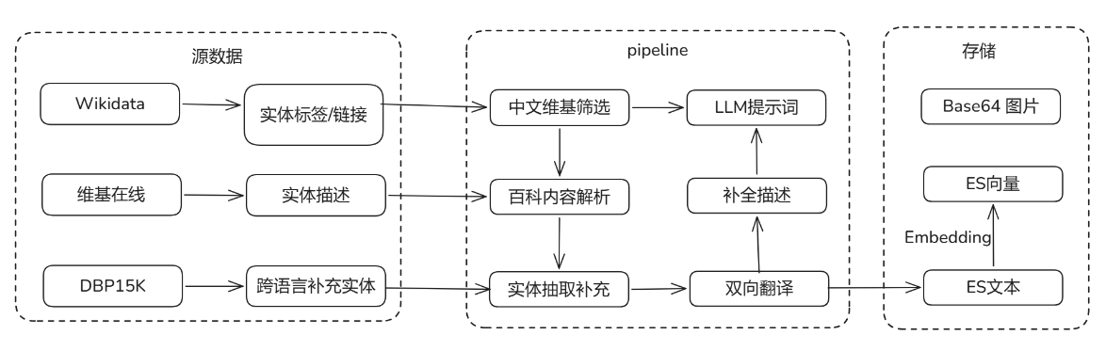
预处理采用多阶段流水线，具体流程如下图所示：
图2.2 数据预处理流程
从原始数据清洗->数据补全->实体抽取增强->向量微调编码存储全自动进行，实验数据的增量成本明显降低。数据入库后形成约20000个实体的结构化知识库。实体描述字段填充率98.2%，别名字段填充率95.7%。
(3) Elasticsearch存储与检索
离线知识库需在无实时外网或弱网环境下支持：按实体名/别名的全文检索、按向量相似度的语义检索，以及可能的混合排序。因此检索器需满足：高效的全文与多字段检索、向量索引与KNN/近似最近邻能力、易于本地部署与运维、具有良好性能。
利用ES的倒排索引、BM25相关性排序、向量搜索功能，采用单索引、多字段的文档结构，便于同一实体上同时做文本与向量检索。主要字段包括：
- label/label_zh/label_en：实体标准名（中/英）；用于精确匹配与高权重检索。
- aliases_zh/aliases_en：中英文别名列表；用于扩展召回与模糊匹配。
- descriptions_zh/descriptions_en：实体描述文本；用于BM25与语义检索。
- entity_words_zh/entity_words_en：从描述或标签中抽取的关键词/短语，用于增强检索。
- 向量字段：维度1024，类型为dense_vector，支持余弦相似度检索。
- 文本分析器选用ik_max_word，在保证召回的前提下兼顾粒度。
2.2 Embedding模型训练
(1) 多源融合策略
命名实体识别旨在从非结构化文本中识别并标注实体边界与类型，为实体链接提供“提及span”。军事领域除人名、地名、组织等通用类型外，还需识别武器装备、型号、军事事件、部队编制等专有类型，因此需要面向领域的NER模型与标注体系。
为兼顾领域覆盖与数据规模，采用四源融合策略：
表2.1数据源说明
数据源 | 条数 | 说明
自有标注数据 | 3123 | 军事文本，27种军事实体类型
CCKS军事NER | 1600 | 竞赛/公开军事NER数据
MSRA通用NER | 50707 | 人名、地名、组织等通用类型
自定义补充 | 295 | 针对长尾型号、事件的补充标注
合计 | 51338 | 共30种实体类型
统一标注格式（如BIO/BIOES），并对来源进行打乱与划分，避免某一来源过度集中导致过拟合。
(2) 模型微调
选用Chinese-RoBERTa-wwm-ext-large作为编码器，其隐藏维度为1024，在中文NLU任务上表现稳定，且与后续实体向量化维度一致，便于复用同一编码器做提及与知识库实体的向量表示。
为减少灾难性遗忘并稳定微调，采用渐进式解冻：先冻结前12层，仅微调后12层；再逐步解冻更多层直至全参数微调。训练超参数如下表所示：
表2.2训练超参数设置
参数 | 取值
基础编码器 | Chinese-RoBERTa-wwm-ext-large
学习率 | 2×10⁻⁵
批次大小 | 8
最大序列长度 | 512
训练轮数 | 5
学习率策略 | 线性衰减
解冻策略 | 先冻结前12层，再解冻至全参数微调
采用实体级精确匹配评估，在验证集上结果为：准确率98.22%，精确率97.98%，召回率98.54%，Micro-F1分数98.26%。相较未微调的基线，提升12.96%。当前较高的F1主要反映了模型在现有标注体系和数据分布下的稳定性，而在开放场景中的复杂表达，如跨句提及、简称缩写、嵌套实体以及型号与事件混合出现等情况下，仍可能存在边界识别不稳或类型混淆的问题。尤其在军事文本中，诸如“东风-41”“歼-20”“某型舰载雷达系统”等实体往往同时包含数字、连字符和领域缩写，这类表达虽然对人工判断较为直观，但对序列标注模型而言并不总是容易处理。
因此，更适合将NER模型视为高质量实体入口，并结合实体链接结果进行联合误差分析：当链接阶段连续出现某类失败样本时，再反向检查是否源于NER边界切分问题，并据此补充数据描述，结合LLM以提升整体效果。
图3.2模型微调流程
2.3实体链接
(1) 候选实体生成
基于Elasticsearch倒排索引进行多字段检索。首先进行分词处理，再将分词结果映射到倒排索引中进行全文匹配，并结合BM25相关性评分完成候选排序。采用多字段加权策略：“label”标签部分的权重是5.0、“aliases_zh”中文别名部分的权重是3.0、“descriptions_zh”中文描述部分的权重是1.0，以突出名称与别名的匹配，同时利用描述做语义补充。
先尽可能保证标准名称和常见别名能够稳定命中，再利用描述字段补足字面不完全一致但语义相关的情况。检索得到Top-K候选实体列表，供后续向量或LLM重排序使用。
(2) 混合检索方案
使用与NER一致的Chinese-RoBERTa对提及与知识库实体进行编码，得到1024维向量归一化。在ES中配置向量字段（label_vector、label_zh_vector、descriptions_zh_vector、entity_words_zh_vector等），支持纯向量KNN以及“文本检索+向量重排”的混合策略。
仅依赖文本检索或向量检索分数，在面对军事文本中的简称、模糊提及和上下文不足等情况时，候选排序仍可能不够稳定。为进一步增强链接决策能力，引入LLM辅助判别机制。在已有候选实体集的基础上，对提及进行规范化，并结合候选实体的标准名、别名和描述信息完成重排序判断。利用模型补充提及的可能别名、常用表达或简要语义定义，再将这些信息与候选实体信息一并组织为待判别输入，由LLM输出匹配度或置信度分数。能够在保证传统检索效率优势的前提下，利用大模型在语义比较和模糊表达理解方面的能力，对难例样本进行更细粒度的消歧判断。
为检验实体链接链路中不同能力的有效性，纯向量检索用于观察仅依赖向量语义空间时，系统能否完成有效候选召回；纯ES文本检索用于检验基于名称、别名和描述字段的BM25检索能否作为稳定主链路；纯LLM判断重点考察大模型在候选语义判别和排序上的独立作用；向量+LLM重排序用于验证在前置向量召回基础上持续引入LLM是否能够显著修正排序结果；向量+LLM动态混合则进一步观测仅在低置信度或困难样本上调用LLM时，能否在效果与成本之间取得更合理的平衡。可区分“文本匹配能力”“向量表征能力”和“LLM语义推断能力”分别对实体链接结果产生的影响。
表2.2检索方案说明
方案 | 描述
纯向量检索 | 仅用向量相似度KNN取Top-K
纯ES文本检索 | 多字段BM25加权，无向量、无LLM
纯LLM判断 | 由大模型对候选集做语义匹配度打分并排序
向量+LLM重排序 | 先向量检索，再对结果始终用LLM重排
向量+LLM动态混合 | 根据置信度或查询难度自适应决定是否调用LLM重排
文本和向量检索对源数据的分布具有一定的依赖性，本实验针对不同的数据分布构造了不同的数据集用于对比。仅traindata数据用于观察系统在自有训练数据条件下的基础表现，反映当前自建数据对实体链接任务的直接支撑能力；仅CCKS数据用于考察公开军事领域数据单独使用时的效果，以比较外部领域数据在候选召回和排序中的适用性；全部（除MSRA）用于观察在不引入通用领域MSRA数据的情况下，仅依赖领域相关数据是否已经能够形成较稳定的实体链接能力；全部数据代表当前可利用信息最完整的实验条件，用于评估在领域数据与通用数据共同参与时系统的整体性能和鲁棒性。通过横向比较，可以进一步判断实验结果究竟主要受检索策略本身影响，还是受到数据组成差异的显著干扰。
为衡量实体链接系统在实际应用中的效果，从“排序精度”和“候选命中率”两个维度对实体链接方法进行较为完整的评价，采用MRR与Hit@k作为主要评估指标。其中，MRR用于反映正确实体在候选列表中的平均排序位置，对“正确答案是否排在前列”较为敏感；Hit@k用于衡量正确实体是否出现在前k个候选中，更适合观察候选召回能力以及重排序策略对候选覆盖范围的影响。
测试集由约300条军事领域查询构成，覆盖多种实体类型。为验证结论的稳健性，评测在多种数据配置下进行仅traindata、仅CCKS数据、全部（除MSRA）、全部数据。评估指标：MRR、Hit@1、Hit@5、Hit@10。
(3) 检索效果分析
针对四种不同数据分布的数据集实验效果如下：
表2.3仅训练集数据
方案 | MRR | Hit@1 | Hit@5 | Hit@10
纯向量检索 | 0.0534 | 0.0248 | 0.0743 | 0.1081
纯文本检索 | 0.6925 | 0.6284 | 0.7770 | 0.8311
纯LLM | 0.7006 | 0.6396 | 0.7793 | 0.8333
向量+LLM重排序 | 0.0653 | 0.0428 | 0.0766 | 0.1104
向量+LLM动态混合 | 0.6714 | 0.6014 | 0.7613 | 0.8333
表2.4仅CCKS数据
方案 | MRR | Hit@1 | Hit@5 | Hit@10
纯向量检索 | 0.0495 | 0.0270 | 0.0631 | 0.0968
纯文本检索 | 0.6913 | 0.6261 | 0.7770 | 0.8311
纯LLM | 0.6974 | 0.6351 | 0.7838 | 0.8311
向量+LLM重排序 | 0.0746 | 0.0586 | 0.0811 | 0.1059
向量+LLM动态混合 | 0.6721 | 0.6036 | 0.7590 | 0.8333
表2.5全部（除MSRA）数据
方案 | MRR | Hit@1 | Hit@5 | Hit@10
纯向量检索 | 0.0562 | 0.0338 | 0.0698 | 0.0901
纯文本检索 | 0.6925 | 0.6284 | 0.7770 | 0.8311
纯LLM | 0.6987 | 0.6374 | 0.7770 | 0.8266
向量+LLM重排序 | 0.0663 | 0.0473 | 0.0788 | 0.0946
向量+LLM动态混合 | 0.6893 | 0.6239 | 0.7703 | 0.8378
表2.6全部数据
方案 | MRR | Hit@1 | Hit@5 | Hit@10
纯向量检索 | 0.0590 | 0.0360 | 0.0766 | 0.1036
纯文本检索 | 0.6925 | 0.6284 | 0.7770 | 0.8311
纯LLM | 0.7015 | 0.6419 | 0.7838 | 0.8311
向量+LLM重排序 | 0.0686 | 0.0450 | 0.0878 | 0.1104
向量+LLM动态混合 | 0.6892 | 0.6239 | 0.7725 | 0.8333
纯ES文本检索在各组配置下均表现出较强稳定性，MRR基本维持在0.69左右，Hit@1约为62.84%，Hit@5和Hit@10分别约为77.7%与83.11%。这一结果说明，在当前军事领域实体链接任务中，实体名称、别名与输入提及之间仍然具有较强的字面匹配关系，BM25及多字段加权策略能够较有效地发挥作用。纯LLM判断在MRR和Hit@1上略优于或基本持平于纯ES文本检索，例如在全部数据配置下MRR达到0.7015，Hit@1达到64.19%，说明大模型在同义表达、模糊提及和复杂语义比较方面确实具有一定优势，但这种优势更多体现在排序判别层，而不意味着其适合直接替代高效候选召回链路。
相比之下，纯向量检索和向量+LLM始终重排序在各配置下整体表现较弱，MRR只有0.05~0.07，Hit@1也仅在2.5%~4.7%左右波动。这说明当前向量表示尚不足以独立承担实体候选召回任务，而在前置候选质量不足的情况下，即使持续引入LLM进行重排，也难以显著修正错误结果。向量+LLM智能混合的结果则更有参考价值：其整体表现接近纯ES文本检索和纯LLM判断，并且在Hit@10上达到83.78%，说明在仅对低置信度或困难样本启用LLM时，能够在一定程度上弥补纯向量检索的不足，同时避免“始终重排”带来的资源浪费与误差放大问题。
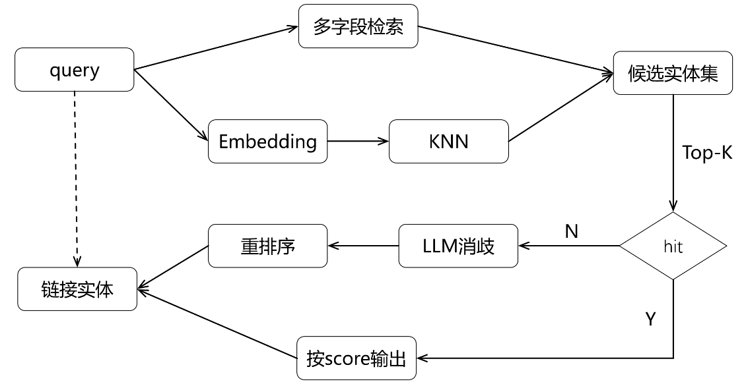
因此较为理想的检索路径制定如下：
图2.4实体链接方案
2.4跨语言实体对齐
内部知识库与外部知识库中的实体往往并不是彼此孤立存在的。无论是内部中文知识库中的实体，还是外部英文知识库中的实体，通常都具有一些可以相互对应的共有信息，例如名称、类别、属性值以及与其他实体之间的关系结构。通过比较这些属性信息及其关系模式，便有可能识别出不同语种知识库中的等价实体，并进一步将它们对齐起来。
为保证该实验和实体链接对齐，本研究采用根据维基百科英文页面抽取军事实体和关系数据生成的数据集。将实体之间的关系编码，对中文id、英文id、关系进行三元映射。
跨语言实体对齐的难点在于，仅依赖实体名称或短文本描述，往往难以稳定区分语义相近但并非同一实体的对象；而仅依赖图结构，又容易在文本信息不足或图结构稀疏时丢失关键语义线索。因此采用文本编码+图结构编码相结合，同时利用跨语言文本语义信息和知识图谱结构信息。
采用“LaBSE+单层单头GAT邻域聚合器”，在表示融合阶段保留中心实体的文本语义信息，并对邻域表示及最终输出表示进行归一化处理，以增强训练稳定性和跨语言表示的一致性。训练过程如下：
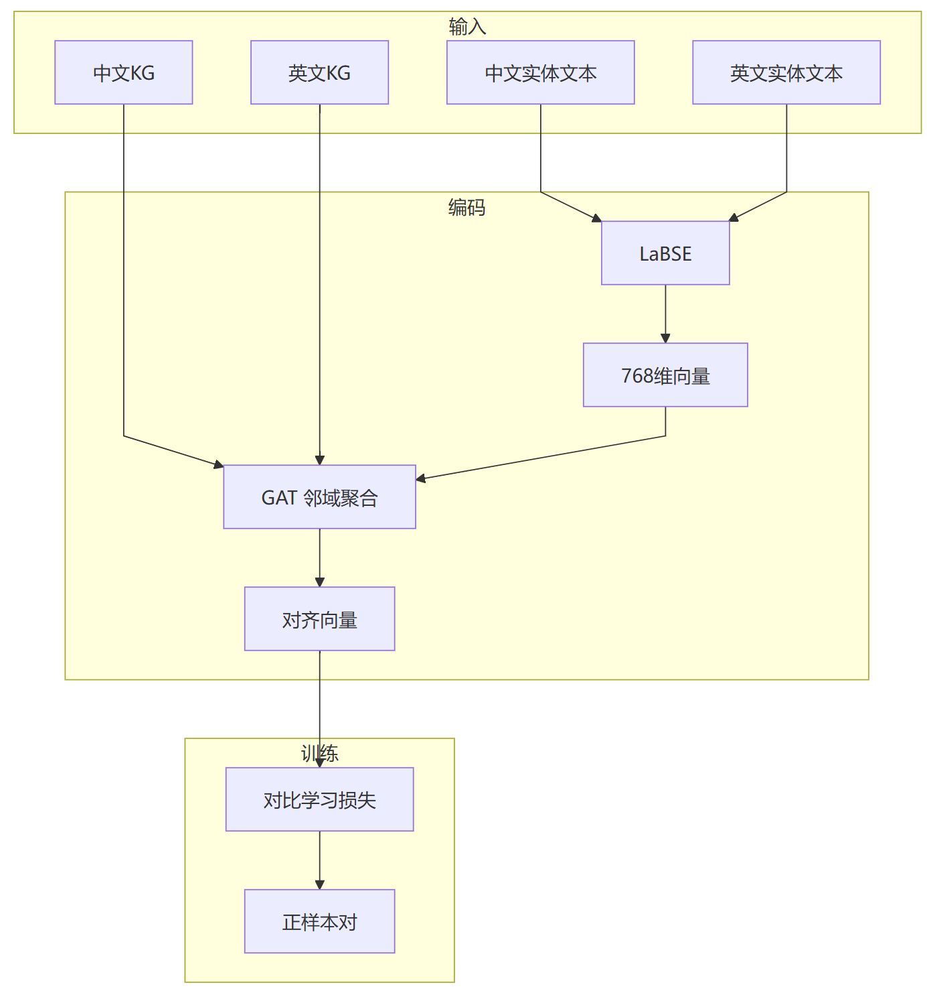
图3.1实体对齐训练过程
实验结果如下：
表3.1实体对齐结果
模型 | Hit@1 | Hit@10 | MRR
LaBSE+GAT+对比学习 | 0.70 | 0.84 | 0.76
对齐效果较为稳定，将跨语言文本表示与实体一跳邻域结构信息结合，能够在一定程度上增强模型对等价实体的判别能力，提高对齐准确性与排序稳定性。同时，较轻量的图注意力结构更符合当前数据规模与训练条件，有利于控制噪声传播和训练不稳定问题。
3．后期拟完成的研究工作及进度安排（要有可行性）
实体链接任务的质量在很大程度上取决于候选实体集中是否包含目标实体，因此后续将继续围绕候实体链接优化、跨语言实体对齐完善和问答系统联调展开，并进一步比较不同embedding模型在候选表示和跨语言语义对齐中的表现差异。
实体链接部分重点是提高复杂样本下的候选召回与实体消歧能力。虽然当前基于文本检索的方案已经能够取得较为稳定的结果，但在简称、别名变体、长尾型号以及上下文信息不足的样本上，仍然存在一定误判。下一阶段将进一步补充候选实体信息，完善别名、描述和关键词字段，继续优化候选召回策略，并结合已有实验结果开展更细致的误差分析，重点观察不同类型样本中的错误来源，从而有针对性地改进候选生成、相似度计算和重排序过程。
跨语言实体对齐将继续补充标准化实验和对比分析，进一步验证文本语义表示与图结构聚合联合建模方案的有效性。包括完善参数设置与对比实验、分析不同配置下的对齐效果差异，并考察对齐结果在英文侧实体补充、关系扩展和知识补全中的实际作用。
系统集成方面，将继续比较不同检索方式、不同上下文组织方式以及不同生成流程对答案准确性、信息完整性和结果可追溯性的影响；同时将把实体链接结果、跨语言对齐结果与检索增强生成流程进一步衔接，实现从实体识别、知识检索到答案生成的整体流程稳定可用。
前期知识库构建、模型训练和实体链接主流程已经基本完成，当前后续工作的重点主要集中在优化、补实验和做集成；后续各阶段任务边界相对清晰，且具备较好的承接关系。拟于2026年4月中旬前完成模型优化及主要实验，并于2026年5月完成论文撰写、修改和定稿工作。
4．存在的困难与问题
当前存在的困难主要集中在实体链接效果和知识质量两个方面。虽然离线知识库已经基本建成，但部分实体描述仍然偏短，少量别名翻译结果不够自然，导致个别样本的候选召回和消歧效果仍不够稳定。同时，现阶段纯向量检索及“向量+LLM始终重排”方案明显弱于文本检索，说明当前向量表示与实体消歧任务之间仍存在一定偏差。
多语言语义对齐和LLM增强效果对模型选择较为敏感，跨语言对齐尚未完全融入主知识库和问答链路。
5．如期完成全部论文工作的可能性
目前已将后续工作聚焦到模型优化与实验完成和论文写作与修改。
本课题面向的知识来源范围相对明确，既包含内部稳定知识，也包含外部开放知识，因此整体任务边界较为清晰，后续工作仍处于可以持续收束和逐步验证的范围之内。
核心基础工作已经基本完成，离线知识库、NER、实体链接、多方案评测、跨语言对齐实验和Graph+RAG路线设计均已形成较明确的阶段性成果，后续工作重点更多集中在模型优化、系统集成、实验补充和论文整理上，整体不确定性相对可控。
从当前研究基础与任务安排来看，如期完成全部论文工作具有可行性。
6、指导导师意见
该生在开题后的研究工作中能够按照计划稳步推进，研究内容与开题报告相符，在中期报告中对研究工作的进展进行了较为详细的阐述，研究方法合理。在后续工作中，需优化完善现有模型和策略，以提高检索增强生成的质量。因此，同意该生参加中期答辩。
导师签名：
2026年 3月 14日
7、中期报告检查组意见
（中期考核结论分为两种：1.通过，按专家意见修改后继续学位论文撰写工作；2.不通过，重新考核，正式答辩前达不到通过标准的，答辩延期进行。评语重点指出中期报告存在的问题并提出具体修改意见和建议。）

组长签名：

成员签名：
年 月 日
8、承担毕业设计单位审核（盖章）
（校内毕设学生由学院审核，校外毕设学生由承担毕设企业或单位审核）

审核意见：
盖章：
年 月 日

